Entregable # 1 – Arquitectura MVC

|  |  |
| --- | --- |
| **Equipo de Trabajo** | **Nombre** |
| Cristian Franco Bedoya |
| Santiago Ramón Álvarez Gómez |
|  |

**Nombre proyecto:** RS_Forum_________________________________________

1. Logo equipo

1. Modelo verbal definitivo

Foro de discusión sobre tecnologías emergentes, diferentes usuarios podrán registrarse, cualquiera de ellos puede ingresar a una nueva discusión y los demás pueden participar en el foro dejando su opinión y/o comentarios. Posteriormente para generar mayores ambientes de discusión, se podrán dar respuestas a los comentarios entre todos los usuarios.

En cada post, los usuarios creadores, podrán agregar imágenes y videos, para un mejor ambiente y mejor relación entre las charlas. El cual finalmente el fin de la web, es transmitir conocimiento, compartir inquietudes y dudas entre los usuarios participantes.

1. Diagrama de clases

1. Diagrama de arquitectura

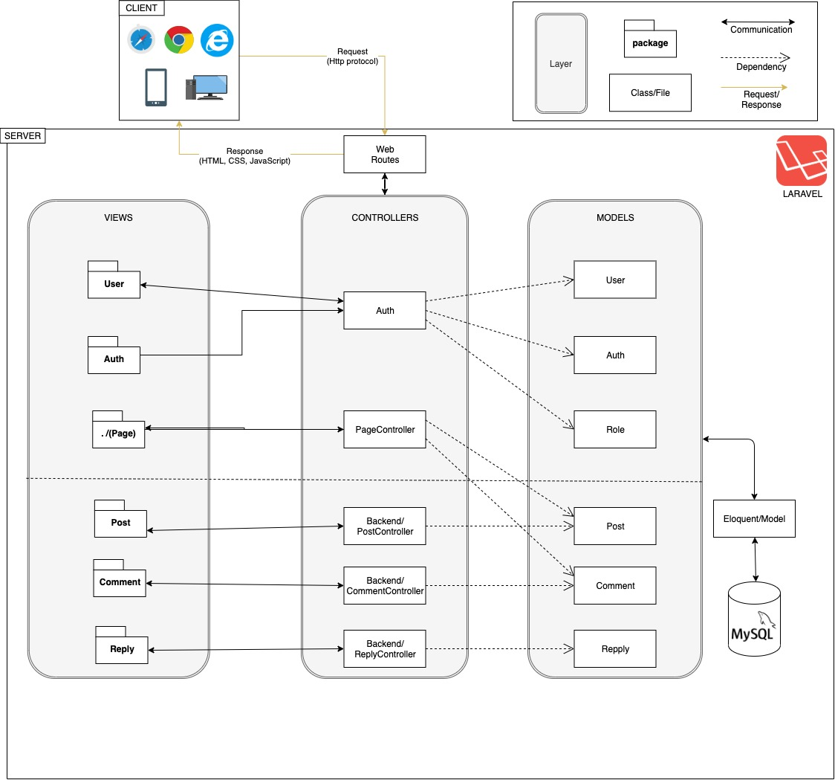

1. Implementación en Laravel

Repositorio en GitHub:

<https://github.com/cfrancobedoya/blog_RSForum.git>

Despliegue AWS:

<http://ec2-54-146-174-78.compute-1.amazonaws.com/blog_RSForum/public/>

Documentos de codificación:

* Se define en GitHub un directorio de documentos de codificación. Ese directorio incluye 2 archivos, el de estilo de programación y las reglas de programación.

Gestión del proyecto – Backlog (Azure):

Se crea un backlog, el cual se alinea con la entrega 1, representado por el sprint 1. Se asignan las historias de usuario asociadas a cada integrante del grupo.

<https://dev.azure.com/cfranc11/RS%20Forum/_backlogs/backlog/RS%20Forum%20Team/Stories>

Funcionalidades interesantes:

Se deja una tabla en el archivo llamado mainFunctionalities de las funcionalidades y se dejan también las que son interesantes.

1. Paginación de la vista de posts. Según el número predefinido en la función, se comienzan a separar por páginas, así el usuario no tiene que ver una lista enorme.
2. Sluggable, en donde se guarda los links que se van a mostrar al usuario cuando se crean los post, en el cual se le da un mejor formato a los espacios y unión de las palabras.
3. Vista de videos. Los usuarios pueden integrar en sus posts la visualización de videos.
4. Subir imágenes. Los usuarios pueden subir imágenes a su post para que sean más amenos con los demás usuarios, y así poder identificar bien el tema a tratar.
5. En la vista posts se evaluá si el post tiene video e imagen, y en este caso muestra la imagen.
6. En la vista post se puede ver si el post tiene una imagen y un video, y presenta primero la imagen y posteriormente el video.
7. Los usuarios deben registrarse para poder crear un post o realizar un comentario o respuesta a un comentario.

Pantallazos secciones más importantes (Quedan en la carpeta viewsImage):

* Pantalla inicial, posts:
  + Captura de pantalla de un celular

    Descripción generada automáticamente
* Post seleccionado:
  + **Captura de pantalla de un celular

    Descripción generada automáticamente**
* Crear post:
  + **Captura de pantalla de un celular

    Descripción generada automáticamente**

Se dejan las vistas en la carpeta “viewsImages”